大学物理实验第9周开放新实验课程表

光栅测量光谱波长实验课表

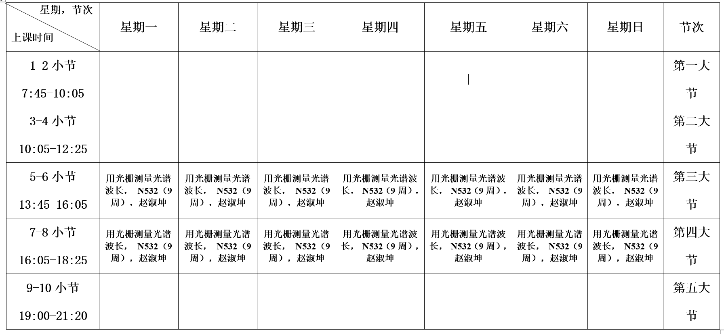

分光计实验课表

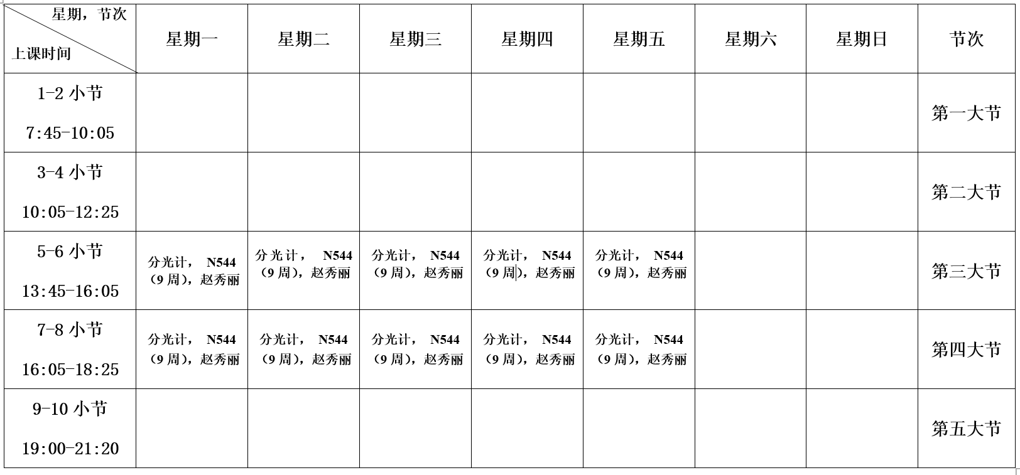

Labview实验课表

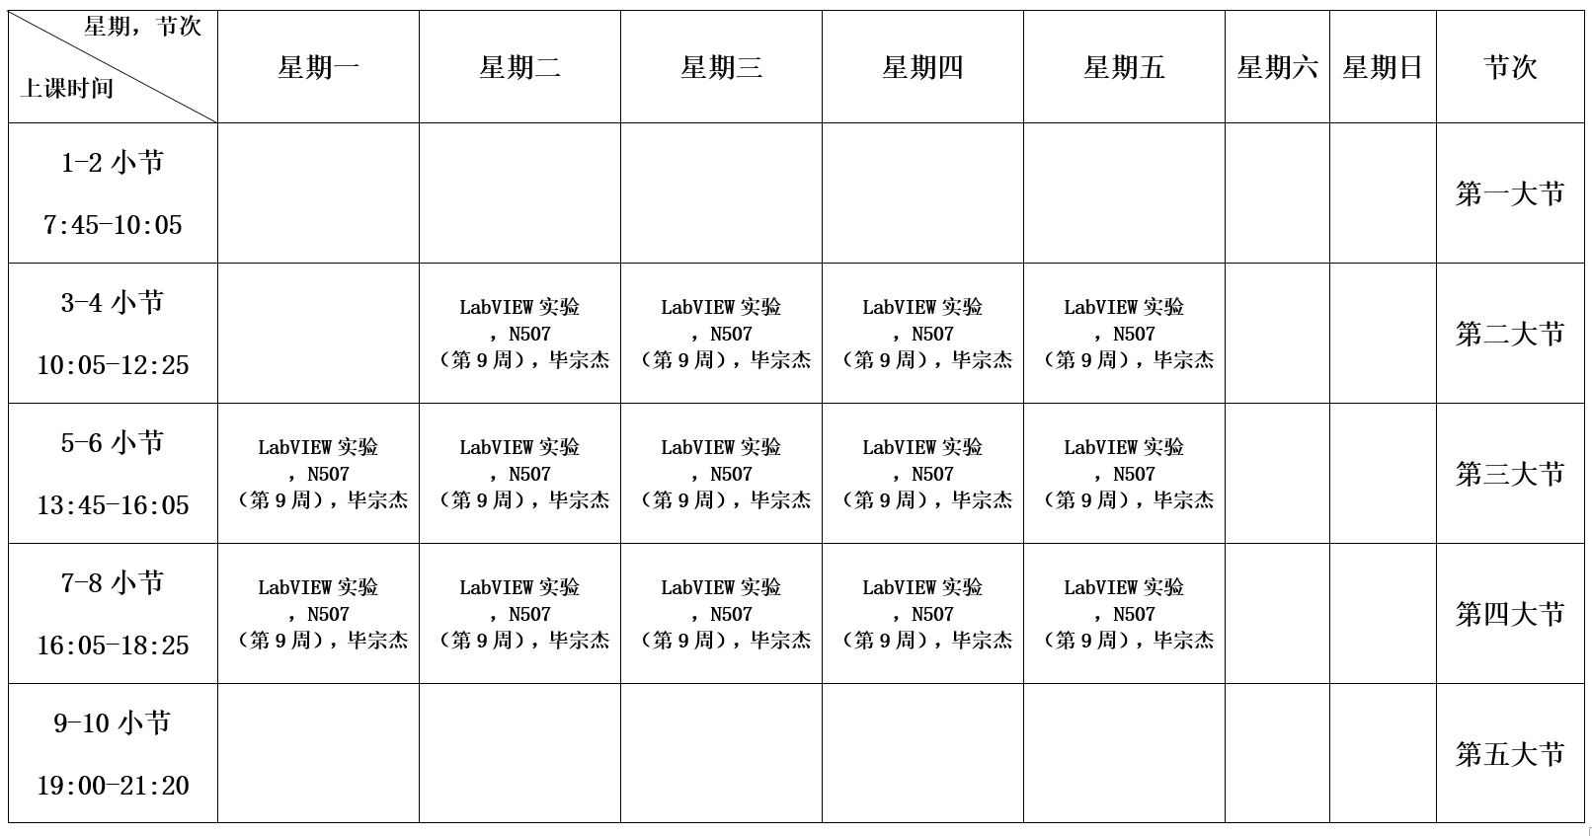

金属电子逸出功实验课表

